# BAB V. IMPLEMENTASI

Setelah melakukan tahapan perancangan aplikasi, maka pada bab ini akan dibahas tentang proses implementasi, yaitu realisasi perancangan menjadi nyata. Bagian pada bab ini meliputi implementasi basis data dan implementasi sistem. Implementasi basis data menggunakan MySQL dan implementasi sistem dibangun menggunakan bahasa pemrograman JAVA sebagai bahasa pemrograman berbasis *mobile* untuk pengguna dan menggunakan bahasa pemrograman PHP sebagai bahasa pemrograman berbasis *website* untuk *admin*.



## Implementasi Basis Data

Implementasi basis data merupakan hasil implementasi dari perancangan basis data sesuai perancangan yang telah dilakukan sebelumnya pada bab sebelumnya. Gambar 5.1 merupakan hasil implementasi basis data yang dibangun menggunakan MySQL.

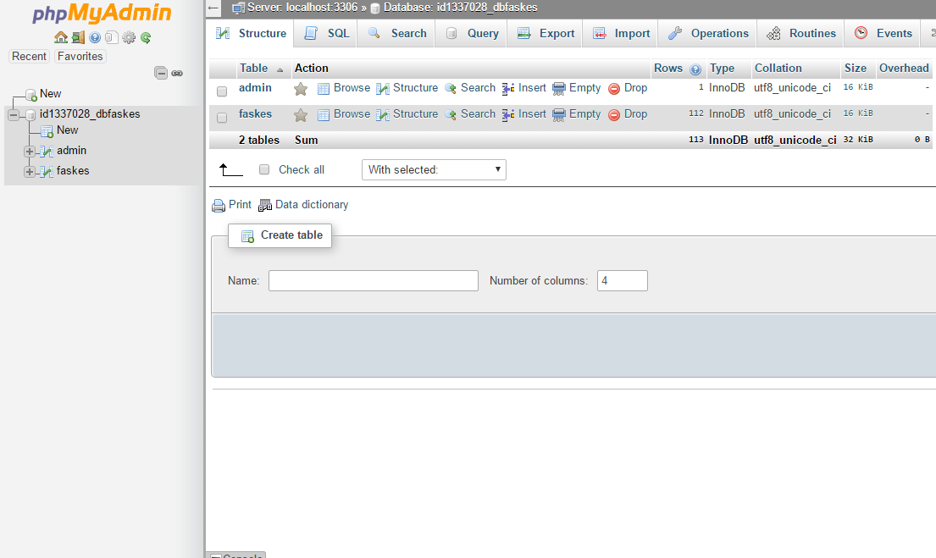

Gambar 5.1 Data Base

Basis data skripsi mempunyai 2 tabel, yaitu tabel *admin* dan tabel faskes. Implementasi tabel-tabel tersebut adalah sebagai berikut:

### Gambar Tabel Admin

Pada Gambar 5.2 adalah implementasi dari rancangan tabel *admin* yang berfungsi menyimpan data *admin*. Tabel ini memiliki *field* antara lain: id (*primary key*), *username*, dan *password*.

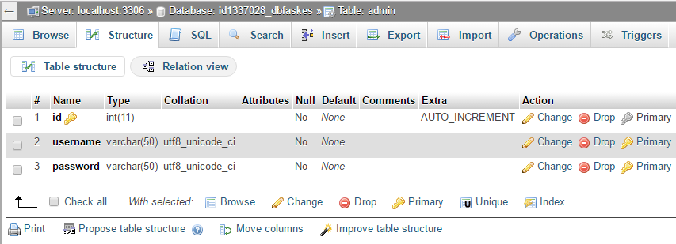

Gambar 5.2 Tabel *Admin*

### Gambar Tabel Faskes

Pada Gambar 5.3 adalah implementasi dari rancangan tabel faskes yang berfungsi menyimpan data Fasilitas Kesehatan. Tabel ini memiliki *field* antara lain: id (*primary key*), tipe, jenis, nama, alamat, telepon, *latitude* dan *longitude*.

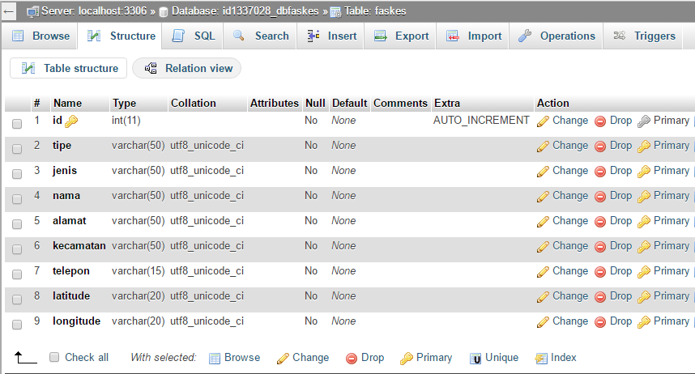

Gambar 5.3 Tabel Faskes

### Gambar Tabel Lokasi

Pada Gambar 5.4 adalah implementasi dari rancangan tabel lokasi yang berfungsi menyimpan data lokasi. Data lokasi tersebut digunakan untuk menentukan posisi awal pencarian di fitur *custom search* pada aplikasi pengguna. Tabel ini memiliki *field* antara lain: id (*primary key*), nama, alamat, latitude, dan longitude.

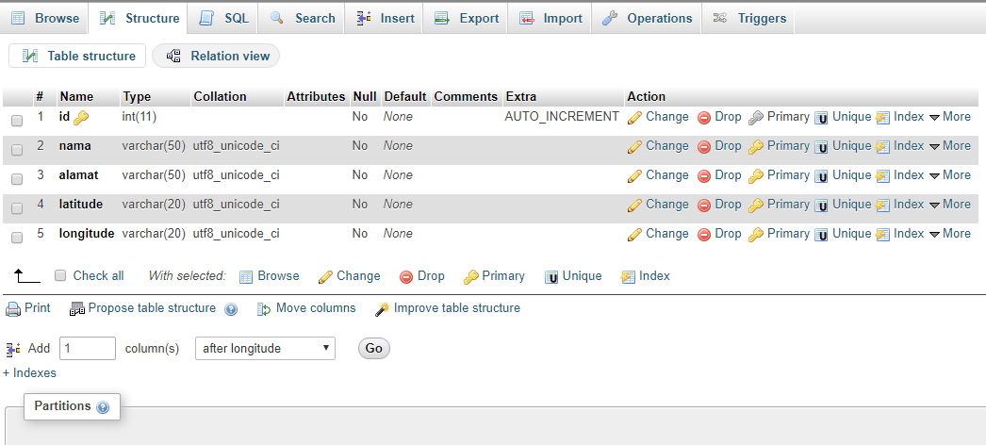

Gambar 5.4 Tabel Lokasi

## Implementasi Antar Muka

Implementasi antar muka merupakan proses pengubahan sistem yang telah dirancang kemudian diterapkan dalam program. Berikut ini akan dijelaskan implementasi dari antarmuka dari Aplikasi Pencarian Jalur Terpendek Menuju Lokasi Fasilitas Kesehatan di Kota Malang Berbasis Android.

### Halaman *admin*

Halaman *admin* adalah *website server* dari aplikasi yang digunakan oleh *Client* yang ditunjukkan pada Gambar 5.2.1. pada *website server* akan mengelola dan mengolah semua data yang akan digunakan untuk aplikasi pencarian jalur terpendek menuju lokasi Fasilitas Kesehatan di Kota Malang. *Website server* ini juga hanya bisa diakses oleh *administrator* dari aplikasi. Untuk desain yang digunakan *website* ini memilih desain yang *simple* agar mudah digunakan. Pemilihan desain menggunakan *template bootstrap mars*. Halaman tersebut memuat fitur-fitur yang digunakan untuk mengelola isi dan *content* dari aplikasi pencarian jalur terpendek menuju lokasi Fasilitas Kesehatan. Sebelum masuk halaman utama dari *website,* *admin* terlebih dahulu harus melakukan *login*. Berikut ini adalah halaman *login* untuk *admin*. *Admin* harus memasukkan *username* dan *password* untuk bisa mendapatkan hak akses.

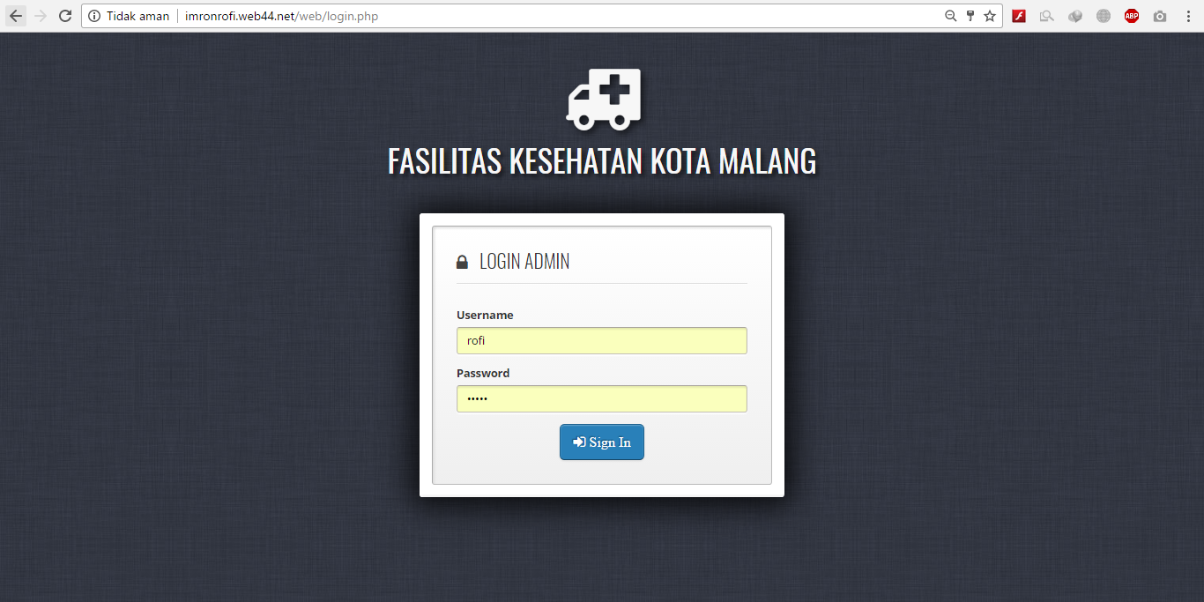

Gambar 5.2.1 Halaman login admin

### Halaman utama admin

Halaman utama *admin* merupakan halaman awal yang ditampilkan dari *website server.* Pada halaman ini terdapat fitur Data Fasilitas Kesehatan, Tambah Data dan *logout.* Pada saat halaman utama di buka *admin* akan diarahkan langsung menuju Fitur Data Fasilitas Kesehatan dimana fitur ini berfungsi untuk menampilkan semua data yang sudah tersimpan di *database.* Data tersebut antara lain id, tipe, jenis, nama, alamat dan telepon pada halaman ini *admin* mempunyai hak akses untuk mengolah data Fasilitas Kesehatan pada halaman ini terdapat 2 tombol yaitu tombol *edit* dan *delete.* Tombol *edit* berfungsi untuk mengedit data, sedangkan tombol *delete* untuk menghapus data yang ditunjukkan pada Gambar 5.2.2

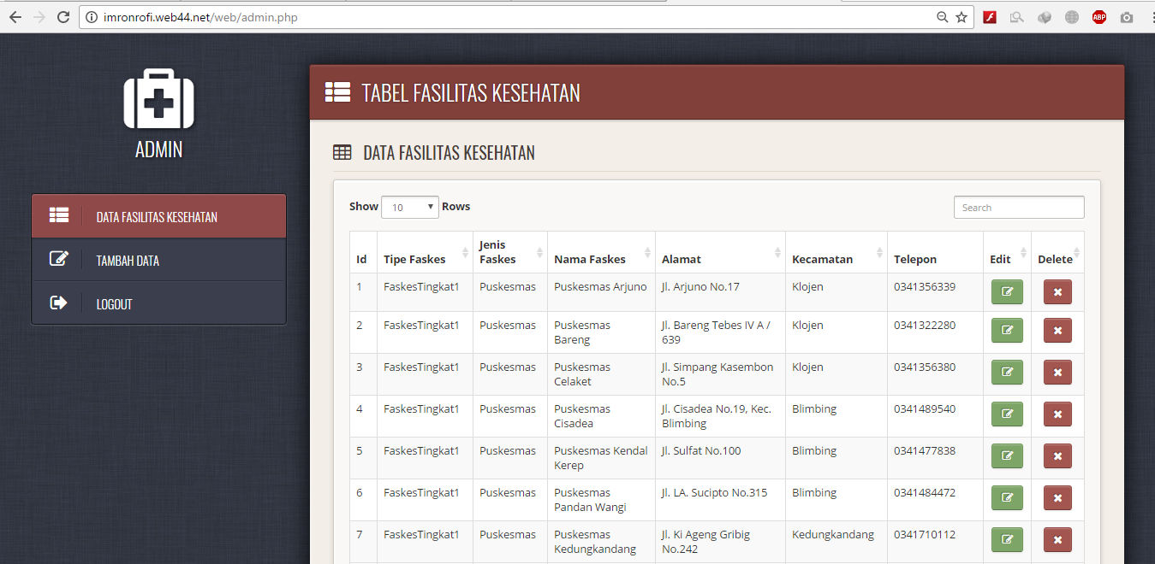

Gambar 5.2.2 Halaman utama *admin*

Jika tombol *edit* diklik, maka informasi yang akan dirubah akan tampil dihalaman input data seperti ditunjukkan Gambar 5.2.3 namun dalam keadaan form yang sudah terisi. *Admin* cukup merubah data yang diinginkan saja tanpa perlu memasukkan semua informasi dari awal.

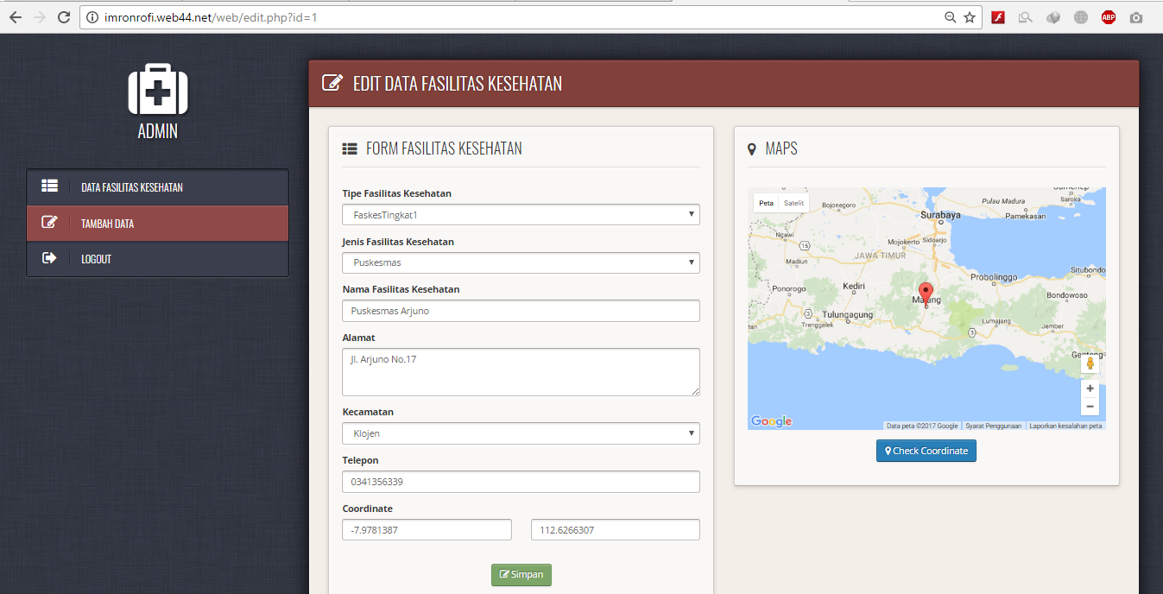

Gambar 5.2.3 Halaman *edit*

### Halaman tambah data

Halaman ini merupakan halaman yang berfungsi untuk mengelola semua data yang digunakan oleh aplikasi pencarian jalur terpendek. Pada fitur data, *admin* bisa menambahkan data Fasilitas Kesehatan dan cek lokasi Fasilitas Kesehatan yang akan dimasukkan ke *database* ditunjukkan pada Gambar 5.2.4

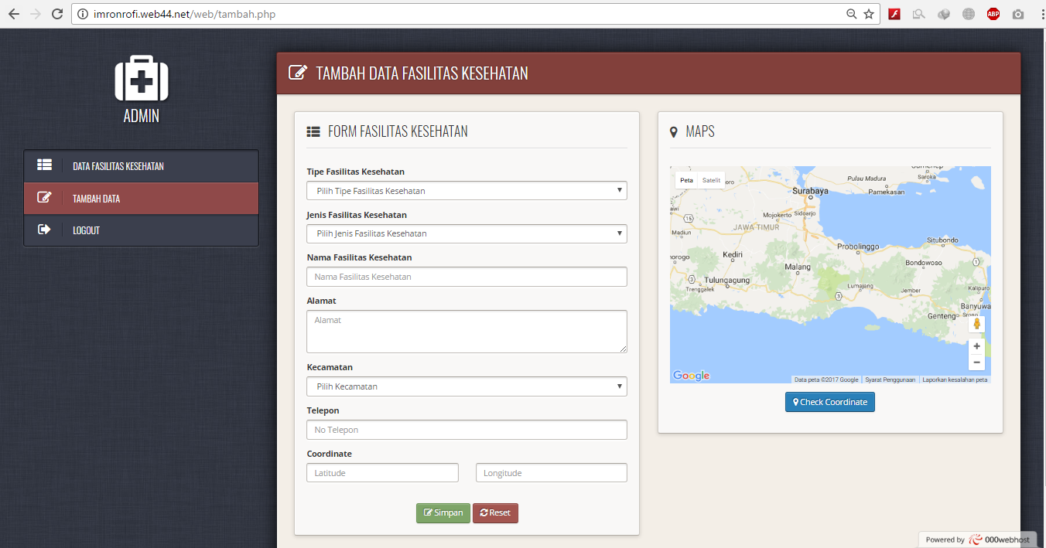

Gambar 5.2.4 Halaman tambah data

Pada Gambar 5.2.4 memiliki 3 tombol. yaitu tombol *check coordinate*, simpan, dan reset. Tombol *check coordinate* digunakan untuk mengecek lokasi dari alamat yang telah di masukkan di *field* kemudian di *field* *lattitude* dan *longitude* akan muncul nilai *lattitude* dan *longitude*. Data tersebut akan ditampilkan pada peta.Tombol simpan digunakan untuk menyimpan data yang sudah diisikan pada form yang ada. Tombol reset digunakan untuk mengosongkan form yang ada jika *admin* membatalkan untuk mengisi data.

### Halaman Awal User

Halaman awal *user* merupakan halaman yang dibuka pertama kali oleh *user* seperti ditunjukkan pada Gambar 5.2*.5* Pada halaman ini, berisi menu-menu yang bisa digunakan. Ada 6 menu yaitu Faskes Tingkat 1, Faskes Tingkat 2, Faskes Tingkat 3, Lokasi, Pencarian dan Informasi. Menu Faskes Tingkat 1 digunakan untuk mencari lokasi Fasilitas kesehatan tingkat 1 yaitu puskesmas, optik, Apotek, klinik, klinik Tni / Polri praktek dokter, praktek dokter gigi dan rumah sakit tipe D yang diinginkan berdasarkan kecamatan atau fasilitas kesehatan yang ingin dituju, dan ditunjukkan pada Gambar 5.2.6. Menu Faskes Tingkat 2 digunakan untuk mencari lokasi fasilitas kesehatan tingkat 2 yaitu Rumah Sakit tipe B dan C ditunjukkan pada Gambar 5.2.8. Menu Faskes Tingkat 3 digunakan untuk mencari lokasi fasilitas kesehatan tingkat 3 yaitu Rumah Sakit tipe A ditunjukkan pada Gambar 5.2.9. Menu Lokasi digunakan untuk mencari lokasi fasilitas kesehatan berdasarkan lokasi yang telah di tentukan. Menu Pencarian digunakan untuk mencari fasilitas kesehatan dengan memasukkan nama fasilitas kesehatan. Menu informasi berisi penjelasan tentang fasilitas kesehatan ditunjukkan oleh Gambar 5.10.

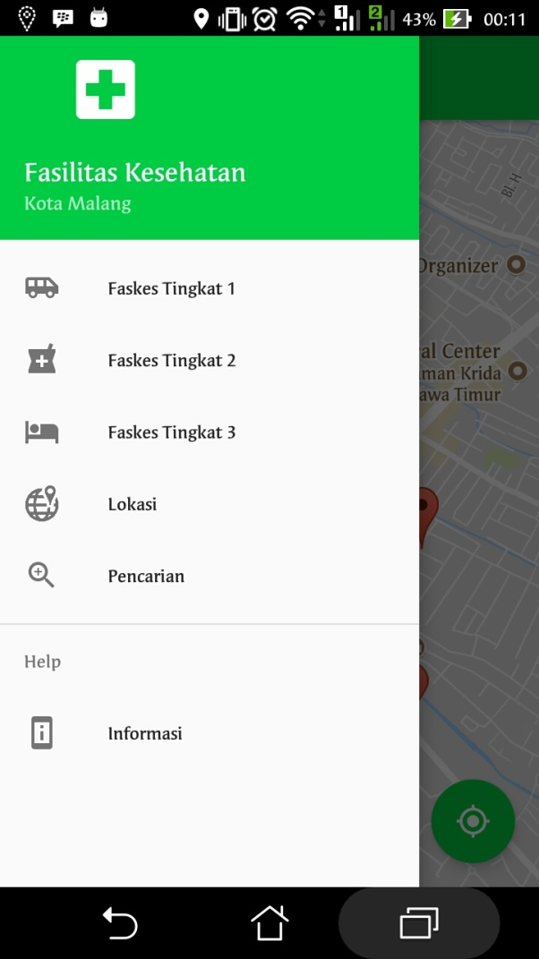

Gambar 5.2.5 Tampilan awal *user* (android)

### Halaman Faskes Tingkat 1

Halaman pada Gambar 5.2.6 merupakan halaman yang digunakan oleh *user* untuk mencari Fasilitas Kesehatan Tingkat 1 yang diinginkan. dalam halaman ini ada 2 pilihan, yaitu Kecamatan dan Fasilitas Kesehatan. Pada pilihan Kecamatan, *User* bisa memilih kecamatan yang diinginkan. Pilihan fasilitas kesehatan *user* bisa memilih fasilitas kesehatan yang diinginkan. Menu tersebut bisa ditampilkan dengan cara pengguna melakukan *tap* pada bagian kiri atas aplikasi. Pada halaman ini mempunyai tampilan dengan warna hijau dan putih agar sesuai dengan background bpjs kesehatan yang dominan dengan warna hijau dan putih juga agar nyaman untuk dilihat dan difungsikan oleh pengguna.

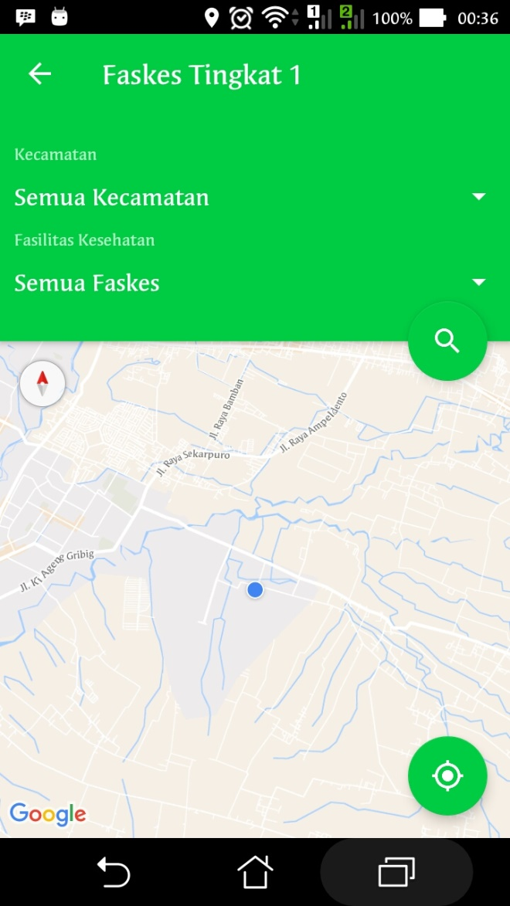

Gambar 5.2.6 Tampilan halaman fasilitas kesehatan tingkat 1

### Tampilan fitur pilihan kecamatan

Berikut adalah tampilan fitur yang menampilkan pilihan kecamatan pada Gambar 5.2.7. Pengguna aplikasi saat masuk pilihan tersebut bisa melakukan *tap* pada tanda panah kebawah. Ada 6 kriteria yang bisa dipilih oleh *user*, yaitu pilihan Semua Kecamatan, Klojen, Blimbing, Kedungkandang, Sukun dan Lowokwaru. Untuk memilih salah satu kecamatan, misalnya Blimbing pengguna bisa melakukan *tap* pada nama blimbing tersebut. Jika ingin memilih kecamatan lainnya, bisa melakukan hal yang sama. Pengguna juga bisa langsung melakukan pencarian tanpa memilih salah satu kecamatan, tetapi pencarian yang dilakukan menjadi *default* ke pilihan semua kecamatan. Pilihan *default* akan menampilkan semua kecamatan yang ada di *database.*

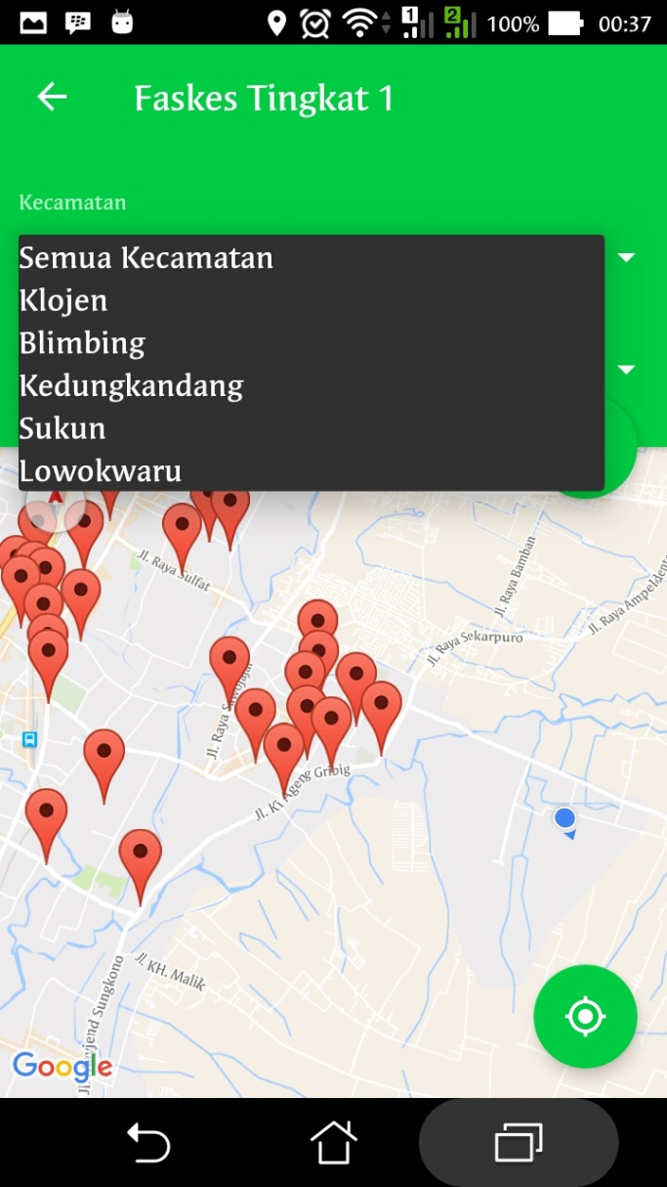

Gambar 5.2.7 Tampilan fitur pilihan kecamatan

### Tampilan fitur pilihan fasilitas kesehatan

Berikut adalah tampilan fitur yang menampilkan pilihan fasilitas kesehatan pada Gambar 5.2.8. Pengguna aplikasi saat masuk pilihan tersebut bisa melakukan *tap* pada tanda panah kebawah. Ada 7 kriteria yang bisa dipilih oleh *user*, yaitu pilihan Semua Faskes, Puskesmas, Optik, Rumah Sakit, Klinik, KlinikTNIPolri dan Apotek. Jika pengguna ingin langsung melakukan pencarian tanpa memilih fasilitas kesehatan, maka fasilitas kesehetan tersebut menjadi *default* yaitu semua fasilitas kesehatan. Keadaan *default* akan membuat sistem menampilkan semua fasilitas kesehatan yang ada di *database*.

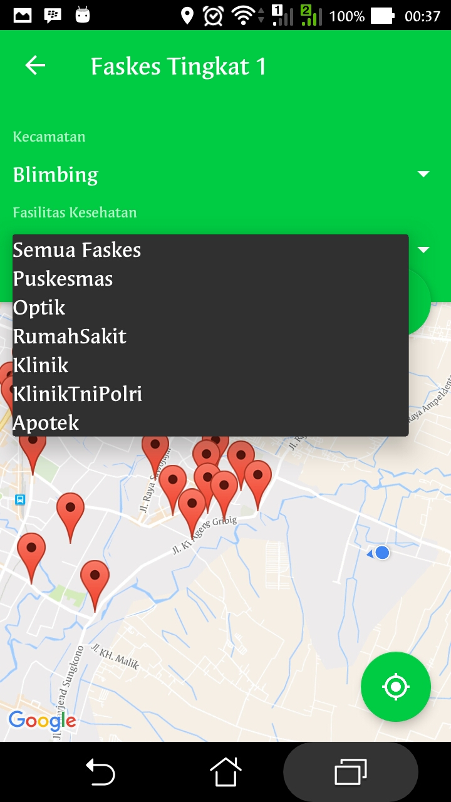

Gambar 5.2.8 Tampilan fitur pilihan fasilitas kesehatan

### Halaman pilihan pencarian

Tampilan berikut merupakan tampilan dari hasil proses *user* memilih kecamatan dan fasilitas kesehatan pada Gambar 5.2.9. Halaman ini menampilkan *marker* dari fasilitas kesehatan yang akan dipilih untuk ditampilkan jalurnya. Selanjutnya pengguna bisa memilih fasilitas kesehatan mana yang akan dituju. Di peta sudah tampil lokasi *marker* tersebut berada.

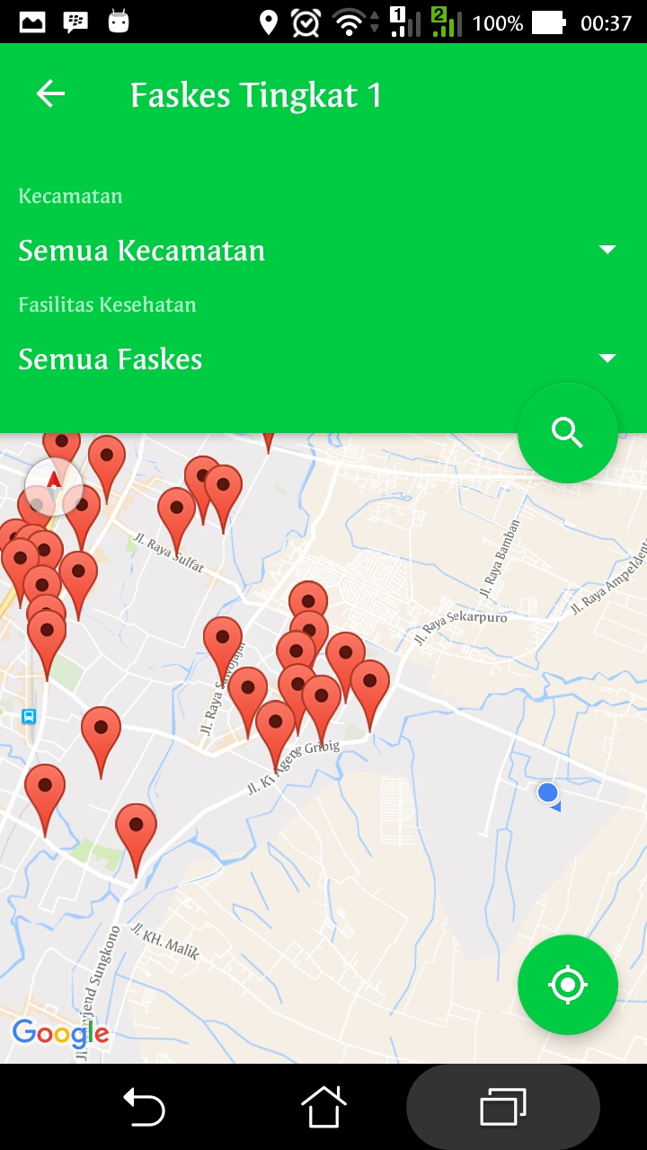

Gambar 5.2.9 Halaman pilihan pencarian

### Tampilan detail fasilitas kesehatan

Tampilan ini berisi keterangan tentang fasilitas kesehatan yang sudah di pilih oleh *user* yang ditampilkan pada Gambar 5.2.10*. Marker* yang ada jika di *tap*, akan menampilkan keterangan nama fasilitas kesehatan, nomor telepon, alamat lokasi fasilitas kesehatan, dan tombol *Rute.*

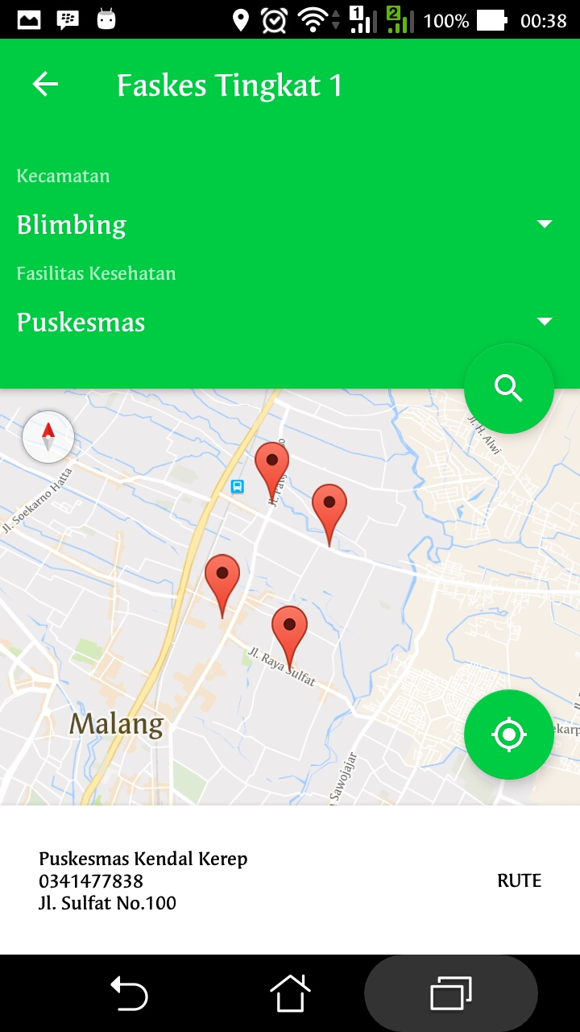

Gambar 5.2.10 Tampilan detail fasilitas kesehatan

### Halaman tampilan jalur terpendek

Halaman ini merupakan inti dari aplikasi ini. Setelah semua kriteria sudah dipilih oleh *user* danmelakukan *tap* pada *rute* detail*,* aplikasi akan menampilkan jalur terpendek menuju lokasi fasilitas kesehatan seperti ditunjukkan pada Gambar 5.2.11. *User* bisa melihat garis hitam yang ada di peta sebagai acuan perjalanan menuju lokasi yang dituju. Halaman ini juga memuat jarak antara lokasi *user* sampai dengan lokasi tujuan. Jarak yang ditampilkan bisa membantu pengguna menentukan waktu tempuh menuju lokasi.

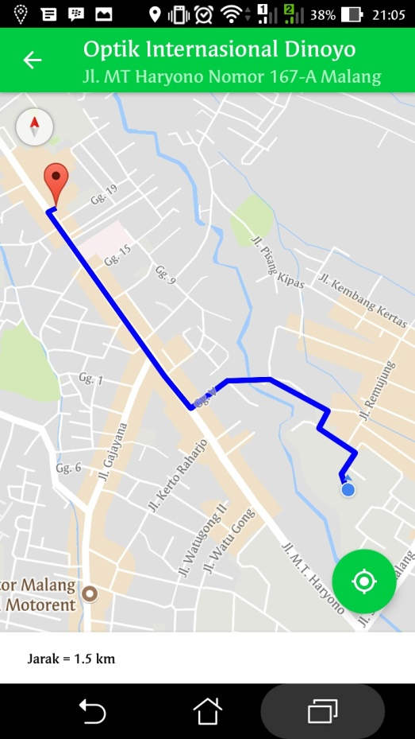

Gambar 5.2.11 Tampilan jalur terpendek faskes tingkat 1

### Halaman faskes tingkat 2

Halaman fasilitas kesehatan tingkat 2pada Gambar 5.2.12 digunakan bagi pengguna yang ingin mencari lokasi fasilitas kesehatan tingkat 2 yang berada di Kota Malang. Pada halaman ini akan menampilkan seluruh fasilitas kesehatan tingkat 2 yang berada di Kota Malang.

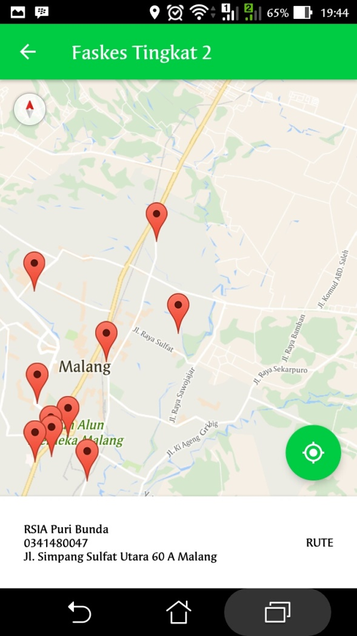

Gambar 5.2.12 Tampilan fasilitas kesehatan tingkat 2

Tampilan ini berisi keterangan tentang fasilitas kesehatan tingkat 2 yang sudah di pilih oleh *user* yang ditampilkan pada Gambar 5.2.12*. Marker* yang ada jika di *tap*, akan menampilkan keterangan nama fasilitas kesehatan, nomor telepon, alamat lokasi fasilitas kesehatan, dan tombol *Rute.* Untuk menampilkan rute terpendek klik tombol *rute* pada *snacbar* kemudian halaman akan di pindahkan ke halaman *rute* seperti pada Gambar 5.2.13.

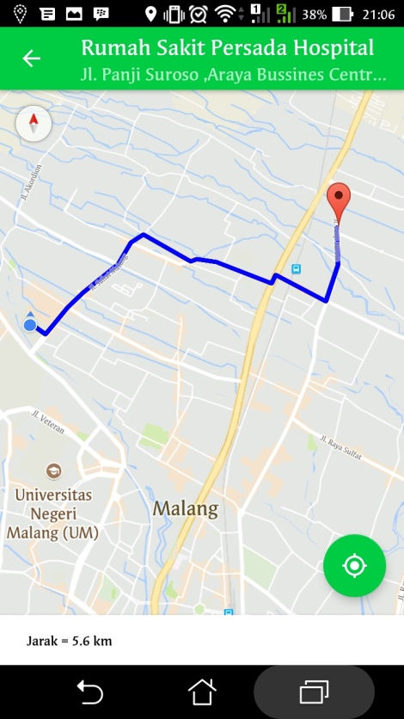

Gambar 5.2.13 Tampilan jalur terpendek faskes tingkat 2

### Halaman faskes tingkat 3

Halaman fasilitas kesehatan tingkat 3pada Gambar 5.2.14 digunakan bagi pengguna yang ingin mencari lokasi fasilitas kesehatan tingkat 3 yang berada di Kota Malang. Namun pada halaman ini hanya terdapat 1 fasilitas kesehatan tingkat 3 saja yang berada di Kota Malang yaitu Rumah Sakit Dr.Saiful Anwar.

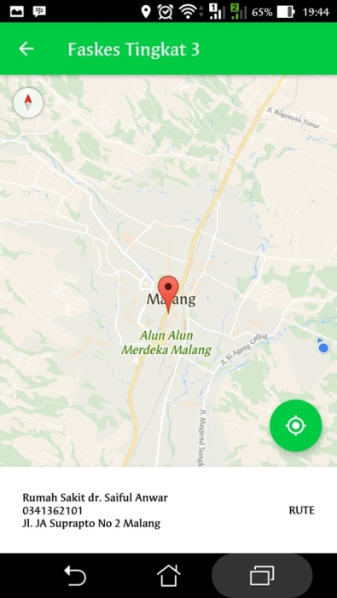

Gambar 5.2.14 Tampilan fasilitas kesehatan tingkat 3

Tampilan ini berisi keterangan tentang fasilitas kesehatan tingkat 3 yang sudah di pilih oleh *user* yang ditampilkan pada Gambar 5.2.14*. Marker* yang ada jika di *tap*, akan menampilkan keterangan nama fasilitas kesehatan, nomor telepon, alamat lokasi fasilitas kesehatan, dan tombol *Rute.* Untuk menampilkan rute terpendek klik tombol *rute* pada *snacbar* kemudian halaman akan di pindahkan ke halaman *rute* seperti pada Gambar 5.2.15.

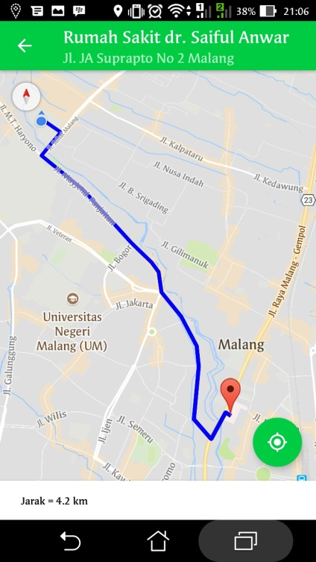

Gambar 5.2.15 Tampilan jalur terpendek faskes tingkat 3

### Halaman Lokasi

Halaman *lokasi* pada Gambar 5.2.16 digunakan bagi pengguna yang ingin menentukan posisi awal pencarian secara manual. Fitur ini disarankan bagi pengguna yang berada diluar Kota Malang maupun pengguna yang masih belum hafal dengan daerah Kota Malang. Pada pencarian *custom* tersedia lokasi-lokasi publik yang bisa dijadikan sebagai titik awal pencarian. Lokasi yang tersedia adalah kantor kecamatan, terminal, dan stasiun di Kota Malang. Pencarian tersebut tidak menggunakan posisi *default user* dari gps sebagai posisi awal pencarian rute

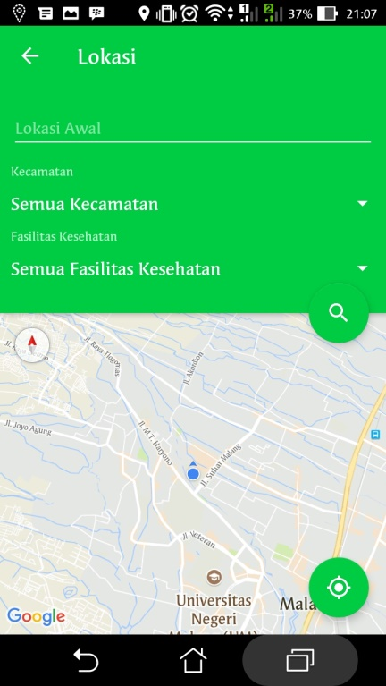

Gambar 5.2.16 halaman Lokasi

### Halaman Pencarian

Halaman Pencarian pada Gambar 5.2.17 merupakan halaman yang menampilkan pencarian fasilitas kesehatan berdasarkan nama fasilitas kesehatan tersebut dengan cara memasukkan nama fasilitas kesehatan tersebut ke dalam textbox kemudian akan muncul nama fasilitas kesehatan tersebut.

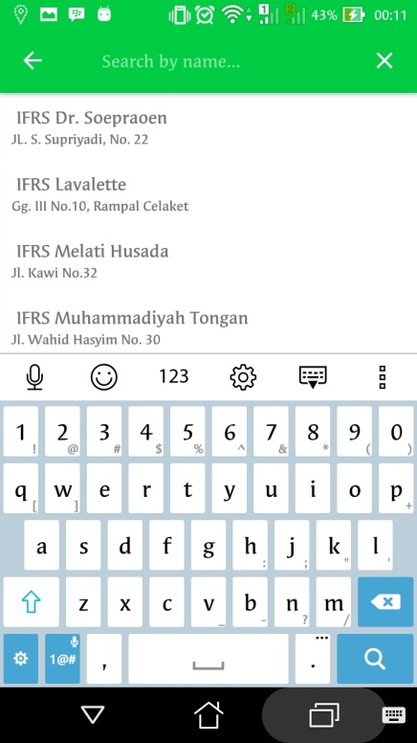

Gambar 5.2.17 Halaman pencarian

Kemudian pilih fasilitas kesehatan yang ingin di tuju. Setelah memilih maka user akan menuju form berikutnya untuk menampilkan jalur yang akan di lalui seperti pada Gambar 5.2.18.

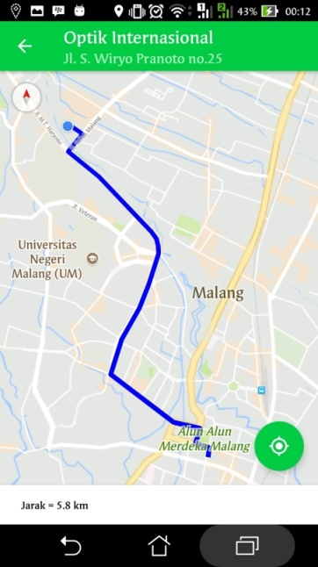

Gambar 5.2.18 jalur pencarian

### Halaman informasi

Halaman informasi merupakan halaman yang berisi penjelasan tentang fasilitas kesehatan. Informasi ini dibutuhkan pengguna agar mereka mengetahui perbedaan tingkat pada fasilitas kesehatan di BPJS. yang ditunjukkan pada Gambar 5.2.19.

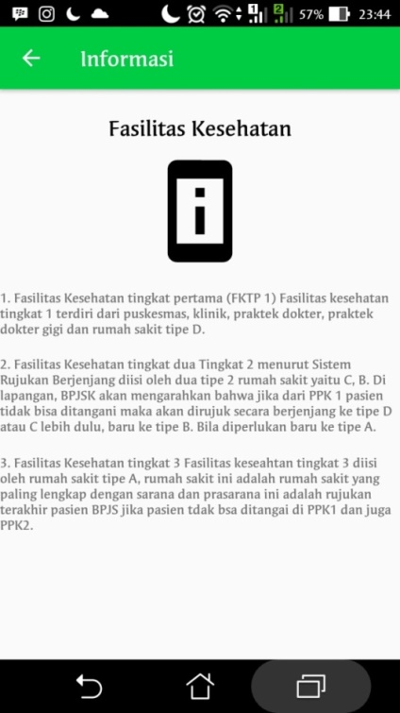

Gambar 5.2.19 Halaman informasi

### Implementasi pembuatan *graph*

Aplikasi pencarian rute memerlukan *marker* atau penanda untuk proses pencarian. *Graph* yang dibuat adalah *graph* untuk menandai jalan, persimpangan, dan lokasi yang diperlukan untuk pembuatan aplikasi. Perbandingan marker *detail* dengan marker yang tidak *detail* di tunjukkan pada Gambar 5.2.20 dan Gambar 5.2.22.

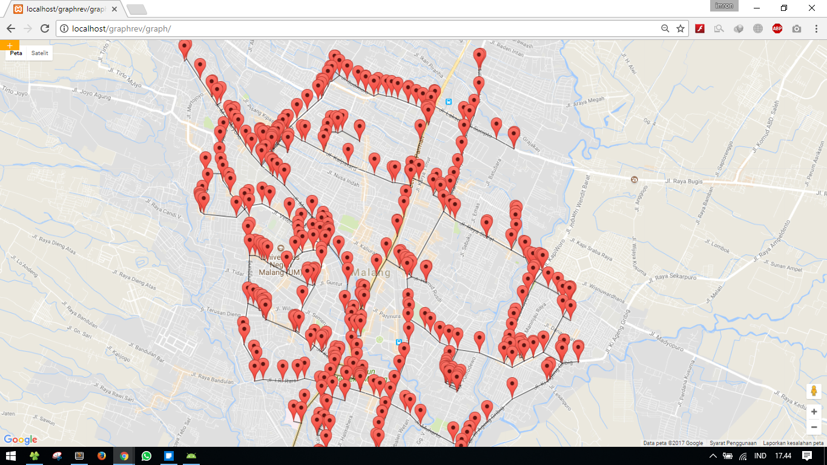

Gambar 5.2.20 Marker *Detail*

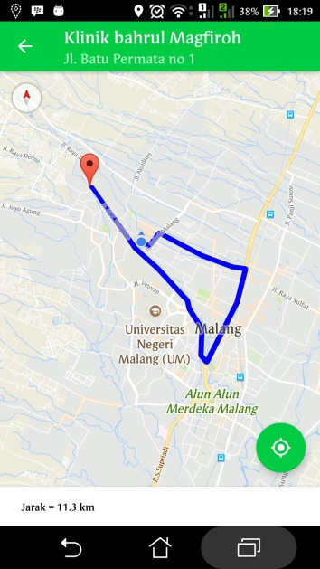

Gambar 5.2.21 Jalur marker *detail*

Pada Gambar 5.2.20 merupakan *graph* dengan marker *detail* dan hasil yang di tampilkan membuat jalur menjadi berputar dikarenakan marker terlalu *detail* yang di tunjukkan pada Gambar 5.2.21.

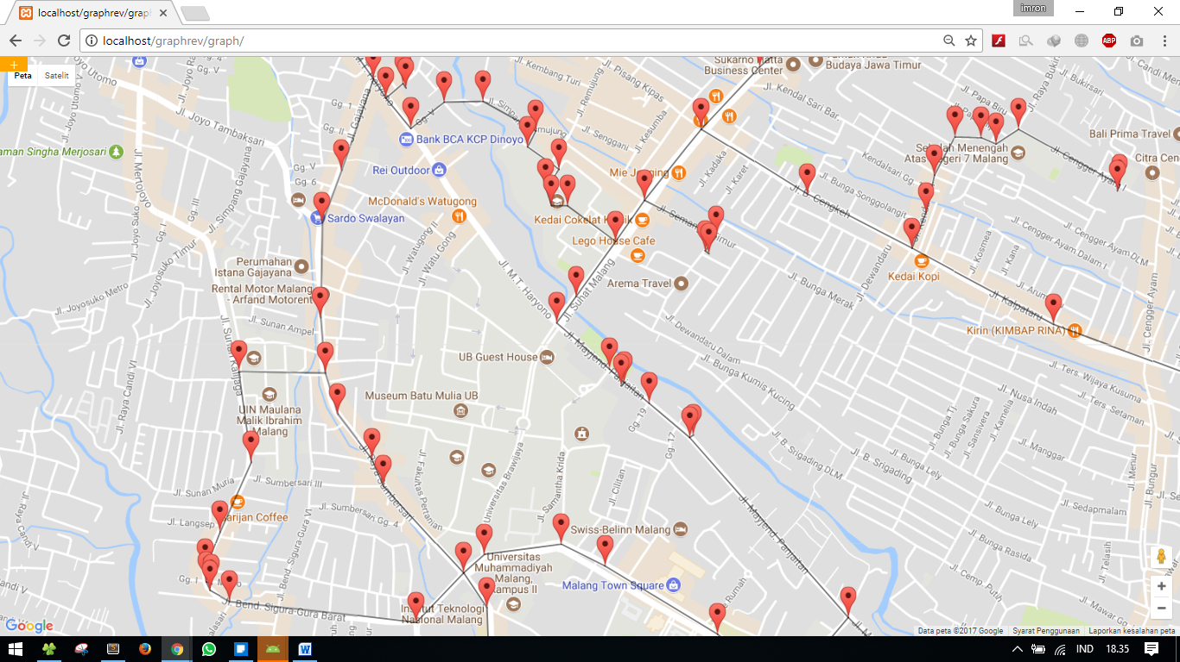

Gambar 5.2.22 Marker Sederhana

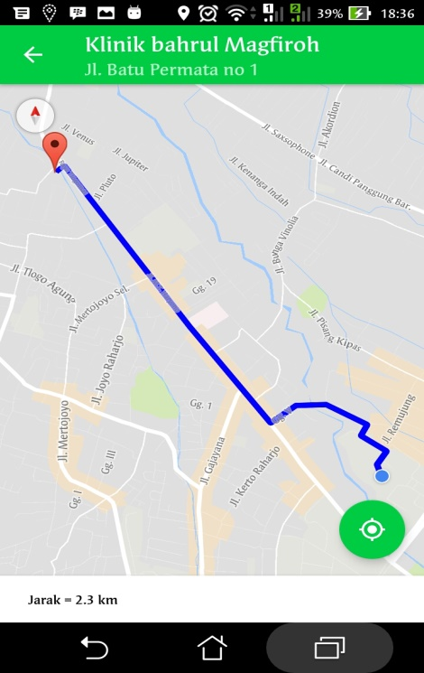

Gambar 5.2.23 Jalur marker sederhana

Pada Gambar 5.2.22 merupakan *graph* dengan marker sederhana dan hasil yang di tampilkan membuat jalur menjadi lebih baik dikarenakan marker langsung menuju ke lokasi tujuan yang di tunjukkan pada Gambar 5.2.23.